Протокол № 407
о результатах заочного голосования Совета Ассоциации СРО «Нефтегазстрой-Альянс»

Форма принятия решения: | заочное голосование
Дата подсчета голосов и составления протокола | 28.09.2026
Дата, до которой принимались документы о голосовании | 28.09.2026
Место подсчета голосов и составления протокола | г. Москва, Ананьевский пер., д. 5, стр. 3

В принятии решения Совета Ассоциации заочным голосованием (опросным путем) приняли участие 6 из 8 членов Совета Ассоциации:

- Гуреев Сергей Николаевич;
- Йович Ивана Милановна;
- Кастерин Анатолий Алексеевич;
- Башлыков Дмитрий Викторович;
- Аникейчик Алексей Михайлович;
- Максимов Семен Георгиевич.

При принятии решения Совета Ассоциации председательствует Сергей Николаевич Гуреев – председатель Совета Ассоциации. Обязанности секретаря Совета Ассоциации исполняет генеральный директор Ассоциации Андрей Александрович Ходус. Подсчет голосов проводится председательствующим при принятии решения и секретарем. Протокол подписывает Председатель Совета Ассоциации Сергей Николаевич Гуреев и секретарь Андрей Александрович Ходус.

ПОВЕСТКА ДНЯ:

- О делегировании представителя Ассоциации на Окружную конференцию членов Ассоциации «Национальное объединение строителей» по городу Москве.

По вопросу 1 Повестки дня «О делегировании представителя Ассоциации на Окружную конференцию членов Ассоциации «Национальное объединение строителей» по городу Москве».

ФОРМУЛИРОВКА РЕШЕНИЯ ПО ВОПРОСУ ПОВЕСТКИ ДНЯ

Делегировать генерального директора Ассоциации Ходуса Андрея Александровича представителем с правом решающего голоса для участия в Окружной конференции членов Ассоциации «Национальное объединение строителей» по городу Москве, запланированной на 05 октября 2026 года.

Результаты голосования по вопросу повестки дня:
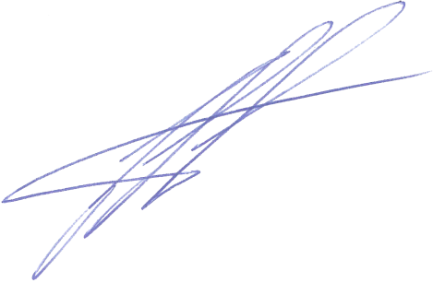
«ЗА» - 6 голосов, «ПРОТИВ» - 0 голосов, «ВОЗДЕРЖАЛСЯ» - 0 голосов.
Решение принято единогласно.

Председатель | 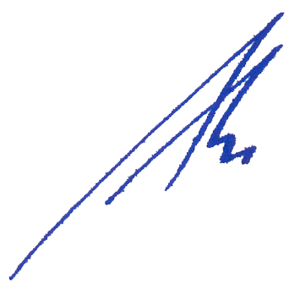 | С.Н. Гуреев
Секретарь |  | А.А. Ходус

